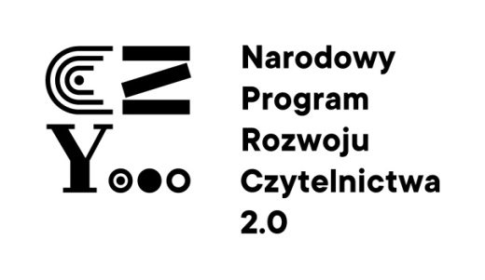

Mitologia wczoraj i dziś -

SP nr 2 w Mławie

Uczniowie klasy szóstej w ramach realizacji Narodowego Programu Rozwoju Czytelnictwa wzięli udział w projekcie „Mitologia wczoraj i dziś”. To była dobra okazja do poszerzenia wiedzy na temat znanych i lubianych postaci mitologicznych, ciągle obecnych w naszym życiu. Młodzież przygotowała scenki dramatyczne, prezentując bogów greckich w dzisiejszych czasach. Zadbano również o odpowiedni strój, rekwizyty i scenografię. Pełna wdzięku bogini młodości przechadzała się między stolikami, częstując gości nektarem i smakołykami. Dzięki temu uczniowie dowiedzieli się, skąd się wzięły drogeria Hebe i restauracja Ambrozja.  
Ten projekt dowiódł, że starożytność jest głęboko zakorzeniona w naszej kulturze. Po motywy mitologiczne chętnie sięgają nie tylko artyści,  ale również uczniowie, którzy doskonale łączą sztukę z zabawą.

Podczas realizacji projektu wykorzystano książki zakupione do biblioteki szkolnej ze środków Ministra Kultury i Dziedzictwa Narodowego w ramach realizacji Narodowego Programu Rozwoju Czytelnictwa 2.0 na lata 2021-2025.

